Στις παρακάτω σελίδες θα βρείτε δραστηριότητες διάκρισης, όπου τα παιδιά καλούνται να διακρίνουν το εκάστοτε ζητούμενο.
- Μπορείτε να κάνετε όποιες δραστηριότητες σας ενδιαφέρουν ή και όλες. Είναι στο χέρι σας και στη διάθεση σας.
- Μπορείτε να χρησιμοποιήσετε μολύβι, μαρκαδόρο, ξυλομπογιά, δαχτυλομπογια. Ό,τι έχετε και ό,τι βολεύει το παιδί.
- Αν χρειαστεί να χρησιμοποιήσετε γόμα, παροτρύνετε τα παιδιά να το κάνουν βοηθώντας τα να εστιάσουν στο λάθος.
- Όταν αυτό είναι εφικτό, παροτρύνετε τα παιδιά να σας εκφράσουν, με όποιο μέσο επικοινωνίας μπορούν, τι βλέπουν στην εικόνα που μόλις σχημάτισαν.
- Θυμηθείτε στο τέλος να επιβραβεύσετε το παιδί σας!

Να βάλετε ένα μεγάλο Χ στα ζώα της φάρμας.

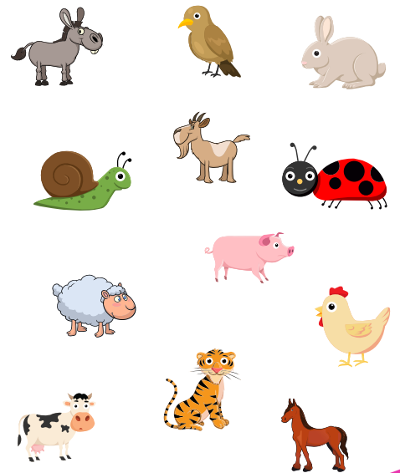

Να βάλετε ένα μεγάλο Χ στα ζώα της θάλασσας.

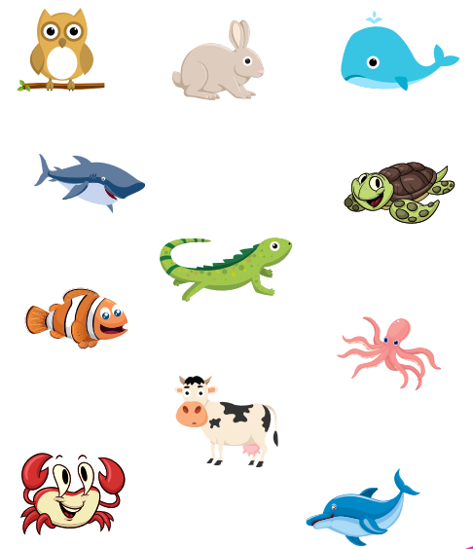

Να βάλετε ένα μεγάλο Χ στα ζώα της άγριας φύσης.

